
以下資料由xxxx公司自行輸入，資料若有錯誤、遺漏或虛偽不實，均由該公司負責。

公司簡介
主要業務項目
最近二年度簡明損益表及申請年度截至最近月份止之自結損益表
最近二年度簡明資產負債表及申請年度截至最近期止之自結合併資產負債表
最近一年度財務比率

公司名稱：英屬開曼群島商康而富控股股份有限公司(股票代號：4943)

輔導推薦證券商 | 群益證券股份有限公司
主辦輔導券商聯絡人電話 | 林軒毅(8789-8888#5170)
註冊地國 | Cayman
訴訟及非訟代理人 | 張朝龍
主要營運地 | Marquee Place, Suite 300, 430 West Bay Road,P.O. Box 32052, Grand Cayman KY1-1208, Cayman Islands, British West Indies.

公司簡介(公司介紹、投資架構、歷史沿革、經營理念、未來展望等)

CONCRAFT HOLDING CO.,LTD(以下簡稱康而富控股或本公司)係一家設立於英屬開曼群島商（以下或稱「開曼群島商」）之投資控股公司，創辦人為呂朝勝及李國基，本公司始於2002年以創辦人個人之名義，透過於模里西斯註冊之Dragonstate Technoloy Co., Ltd.轉投資昆山康龍電子科技有限公司，並於2009年經投審會同意補正後，進行投資架構重組，本公司旗下之轉投資公司主要經營項目，係以專注於投入自有品牌「CONCRAFT」電子連接器產品之研發、生產與銷售。截至2010年12月31日止，本公司實收資本額為新台幣(以下同)348,400仟元。現今集團營運總部設在台灣，主要係研發、財務及資訊等工作之整合，銷售係透過於模里西斯註冊之Dragonstate Technoloy Co., Ltd負責歐、美及亞洲地區(大陸及台灣除外)之銷售業務、昆山康龍電子科技有限公司為大陸地區之銷售業務，2010年12月底本公司收購華龍國際科技股份有限公司，主要係從事台灣地區之銷售業務，康而富精密工業股份有限公司主要負責集團研發，生產基地主要由在大陸地區之昆山康龍電子科技有限公司負責，其主要生產PCMCIA、HDMI及USB等應用於網通產品及消費性電子商品等、康而富精密電子(寶應)有限公司主要負責NB產業等相關連接器之生產。

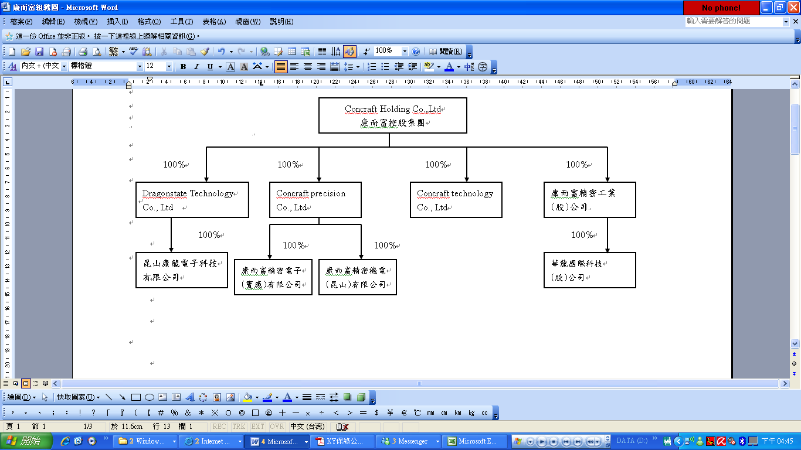
投資架構：

主要業務項目：

（一）公司及子公司之主要商品係研發、生產與製造電子連接器，而本公司針對該商品之主要應用層面則鎖定在液晶電視、機上盒等屬於網通終端產品方面上。主要產品如下：

1. SET TOP BOX系列連接器：PCMCIA及SMART CARD

2.TFT-LCD(LED)系列連接器：HDMI

3. NOTE-BOOK與事務機系列連接器：DDR

4.網通系列連接器：MINPCI及MINI PCI EXPRESS

5.其他系列連接器：USB等產品(SIN CARD、CF CARD、SFP等)
（二）2009及2010年度產品營業比重如下：
單位：新台幣仟元；%
年度 | 2009年度(註) |  | 2010年度
類別 | 金額 | % | 金額 | %
TFT-LCD及SET TOP BOX系列連接器(液晶電視、機上盒) | 652,659 | 64.9% | 859,602 | 64.22%
NOTE-BOOK與事務機系列連接器 | 163,459 | 16.23% | 183,572 | 13.71%
網通系列連接器  (網通終端產品) | 122,859 | 12.20% | 153,132 | 11.44%
其他系列連接器 | 68,446 | 6.79% | 142,169 | 10.62%
營業收入淨額 | 1,007,424 | 100.00% | 1,338,476 | 100.00%

註：係為經會計師查核之擬制性合併財務報表。
(三)計畫開發之新產品及服務
產品類別 | 預計開發之產品項目 | 適用領域
電子連接器於高頻領域之應用與研發 | 網路通訊用之電子連接器如雙層式HDMI、堆疊式SFP、USB3.0 | 網通及  NB產業
汽車產業相關連接器之開發 | 汽車水箱蓋  汽車中控鎖連接器 | 汽車產業
醫療電子儀器耗材之開發 | 雷射碎石機光纖連接器  影像引導植牙系統外部管線連接器 | 醫療產業

最近二年度簡明合併損益表及申請年度截至最近月份止之自結合併損益表

單位：新台幣仟元
年度  項目 |  | 98年 | 99年 | 100 年截  至 4月份止  (自結數)  (註)
營業收入 |  | 1,007,424 | 1,338,476 | 512,858
營業毛利 |  | 305,823 | 339,572 | 132,317
毛利率(%) |  | 30.36% | 25.37% | 25.80%
營業外收入 |  | 4,549 | 6,553 | 12,271
營業外支出 |  | (2,805) | (14,387) | (3,859)
稅前損益 |  | 186,505 | 177,053 | 60,182
稅後損益 |  | 166,782 | 154,228 | 58,211
每股盈餘（元） |  | 4.79 | 4.43 | 1.33
股利發放 | 現金股利(元) | 26,800,000 | 72,630,000 | -
股利發放 | 股票股利(資本公積轉增資)(元) | 80,400,000 | 72,630,000 | -
股利發放 | 股票股利(盈餘轉增資)(元) | - | - | -
(註)係自結數字，未經會計師查核簽證，因此可能與會計師查核結果存有差異，請投資人於參考時審慎評估。
最近二年度簡明合併資產負債表及申請年度截至最近期止之自結合併資產負債表

單位：新台幣仟元

單位：新台幣仟元
年度  項目 |  | 98年 | 99年 | 100 年截  至 4月份止  (自結數)  (註)
流動資產 |  | 585,563 | 679,374 | 872,944
基金及長期投資 |  | - | - | -
固定資產 |  | 342,766 | 612,411 | 637,209
無形資產 |  | 37,646 | 97,432 | 106,211
其他資產 |  | 25,531 | 33,182 | 31,341
資產總額 |  | 991,506 | 1,422,399 | 1,647,705
流動  負債 | 分 配 前 | 339,731 | 578,364 | 742,972
流動  負債 | 分 配 後 | 312,931 | 505,734 | 742,972
長期負債 |  | - | - | -
其他負債 |  | - | 26,985 | 37,106
負債  總額 | 分 配 前 | 339,731 | 605,349 | 780,078
負債  總額 | 分 配 後 | 312,931 | 532,719 | 780.078
股本 |  | 268,000 | 436,900 | 435,780
資本公積 |  | 196,449 | 263,814 | 264,934
保留  盈餘 | 分 配 前 | 153,319 | 171,444 | 222,200
保留  盈餘 | 分 配 後 | 126,519 | 98,814 | 222,200
長期股權投資  未實現跌價損失 |  | - | - | -
累積換算調整數 |  | 34,007 | (55,108) | (55,287)
股東權益總額 | 分 配 前 | 651,775 | 817,050 | 867,627
股東權益總額 | 分 配 後 | 624,975 | 744,420 | 867,627

最近一年度財務比率

年 度  項 目 |  | 99年
財  務  比  率 | 毛利率(%) | 25.37
財  務  比  率 | 流動比率(%) | 117.46
財  務  比  率 | 應收帳款天數(天) | 103
財  務  比  率 | 存貨週轉天數(天) | 43
財  務  比  率 | 負債比率(%) | 42.56
投資人若欲查詢該公司更詳細之資料請連結至公開資訊觀測站!!

